Хроленок Мария Сергеевна

Урок № 40 Биология 8 класс 07.02.2022

Тема урока: Нервная система: центральная и периферическая, соматическая и вегетативная. Нейроны, нервы, нервные узлы.
Цель урока: формирование представлений о значении нервной системы и общих принципах её организации.

В рабочей тетради запишите число и тему урока.

- Теоретический материал.

По анатомическому принципу нервную систему человека делят на центральную и периферическую.
Центральная нервная система (ЦНС) образована головным и спинным мозгом.
Периферическая нервная система включает 12 пар черепно-мозговых нервов, 31 пару спинномозговых нервов, нервные сплетения и узлы, находящиеся во всех частях тела.
По анатомо-функциональному принципу нервную систему условно подразделяют на соматическую и вегетативную. Каждая из них имеет центральную (находящуюся в ЦНС) и периферическую (находящуюся за пределами ЦНС) части.
Соматическая нервная система регулирует работу скелетных мышц, осуществляя связь организма с внешней средой (посредством соматической нервной системы мозг человека получает информацию о внешней среде и её влиянии на организм (например, температурные изменения, боль, прикосновение и др.). С её помощью человек может произвольно (т. е. по собственному желанию) управлять деятельностью скелетной мускулатуры.
Вегетативная (автономная) нервная система (ВНС) регулирует работу внутренних органов, управляет активностью гладкой и сердечной мускулатуры, работой желез, реакциями обмена веществ, поддерживая постоянство внутренней среды в организме человека. Сам человек не может управлять работой этой системы (нельзя, например, по желанию остановить сердце, ускорить процесс пищеварения, задержать потоотделение), то есть, она работает непроизвольно.
Нервная система образована нервной тканью, которая состоит из нервных клеток — нейронов. Они обеспечивают основные функции нервной системы: передачу, переработку и хранение информации. Нервные импульсы имеют электрическую природу и распространяются по отросткам нейронов.
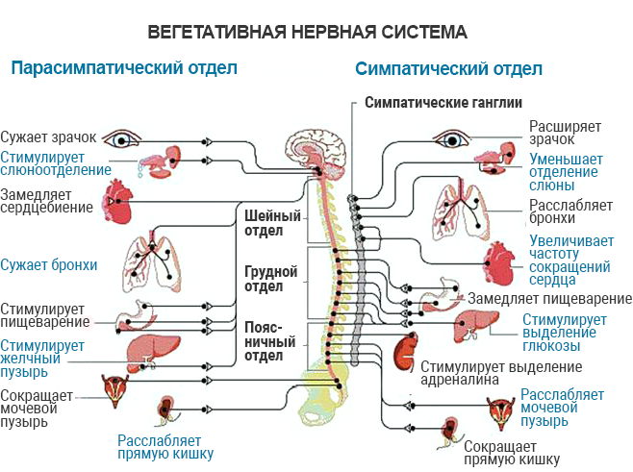

Посмотрите видеоурок по ссылке https://www.youtube.com/watch?v=Y2hJpvLojhA

II. Закрепление материала.

1. Зарисуйте схему «Нервная система человека».
2. Рассмотрите рисунок 1 и запишите ответ на вопрос:
2.1. Вегетативная нервная система состоит из двух отделов: ____________, _______________.
3. Нервная система образована нервной тканью, которая состоит из нервных клеток _______.
4. Нейроны обеспечивают основные функции нервной системы ________________________.
5. Откройте § 40 выпишите понятия: «нервы», «роль нервной системы в регуляции процессов жизнедеятельности».

III. Контроль знаний.

Подумайте и ответьте на вопрос:
1. Почему огромное значение для человека имеет невозможность произвольного управления работой вегетативной нервной системы?

IV. Домашнее задание.

1. Изучите § 40, на страницах 178 – 179.
2. Ответьте на вопросы № 3,4 на странице 179.
3. Пройти тест по ссылке https://biouroki.ru/test/31.html, после прохождения сделайте скриншот, чтобы был виден результат прохождения теста.

Задание, выполненное в письменном виде, может быть сфотографировано или отсканировано и отправлено в виде файла. Для обратной связи можно использовать электронную почту maria_emily@mail.ru, социальные сети ВК.

